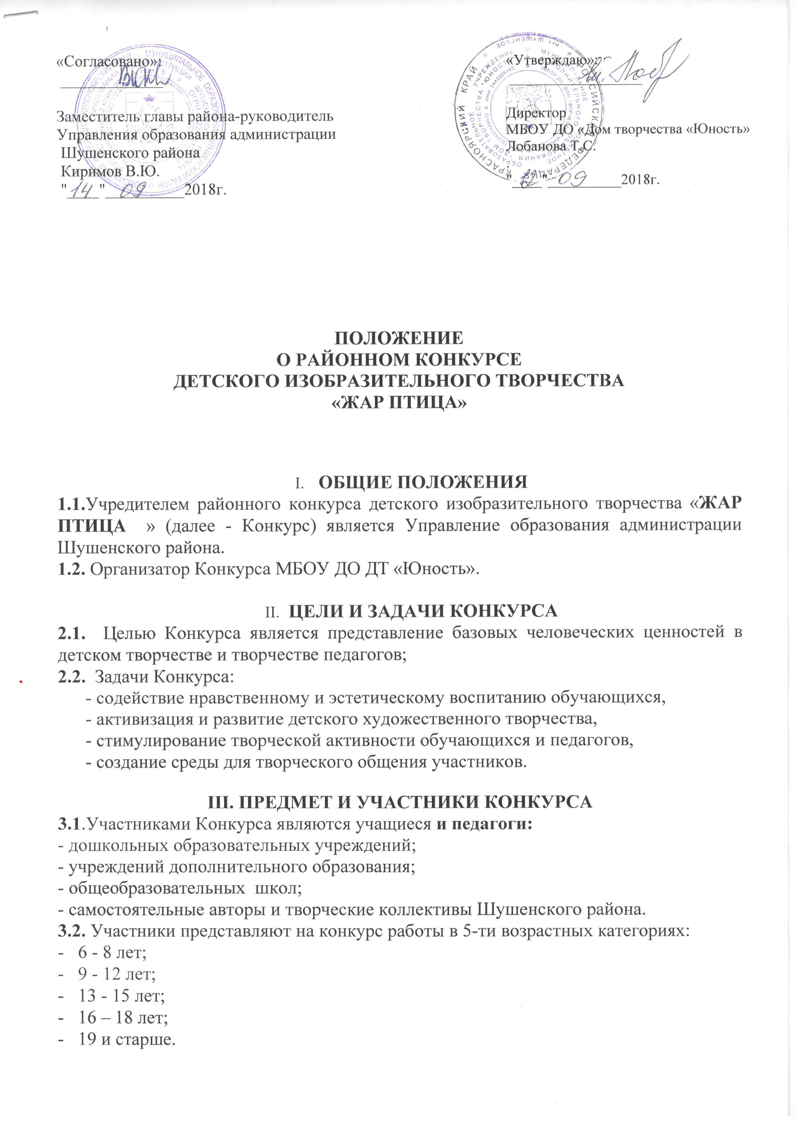
3.3. Предметом Конкурса являются детские рисунки и рисунки педагогов о природе
родной земли, окружающем мире, детстве, мечте.
3.4. На Конкурс представляются рисунки, выполненные в разнообразных техниках: гуашь, акварель, пастель, простой и цветные карандаши, тушь и прочее.
3.5. Каждый участник конкурса может представить свои творческие работы , на тему: «Я и мои увлечения. »
IV. ПОРЯДОК ПРОВЕДЕНИЯ КОНКУРСА
4.1. Конкурс проводится в дистанционном формате в два этапа:
I этап (09.01. - 17.01.2019) - Прием заявок и конкурсных материалов.
II этап (18.01. - 22.01.2019) - Работа жюри.
III этап (24.01.-28.01.2019) - Подведение итогов, размещение результатов Конкурса на сайте МБОУ ДОДДДТ «Юность», рассылка протоколов в образовательные учреждения.
IV этап (февраль 2019) – Выставка работ-победителей Конкурса в выставочном зале КГБУК Историко - этнографического музея - заповедника «Шушенское» или в Доме творчества «Юность»

V. ТРЕБОВАНИЯ К ОФОРМЛЕНИЮ МАТЕРИАЛОВ
5.1. Заявки подаются в печатном и электронном вариантах, заверенные подписью руководителя учреждения (Приложение 1).
5.2.Фото рисунков принимаются в отсканированном (фотографированном) виде в формате JPEG. Рисунок должен быть без этикетки! Файл с рисунком должен быть подписан (например: Береговая Дарина, 11лет, Снегурочка с подарками, цветные карандаши, Шушенская СОШ № 15, руководитель Иванова И.И.).
5.3. Все материалы принимаются по адресу: п. Шушенское, ул. Новая, д. 2, ДТ «Юность», каб. №6 или присылаются на электронный адрес: junost-shush@mail.ru.

VI. ЖЮРИ КОНКУРСА
6.1. В состав жюри Конкурса входят квалифицированные специалисты.
6.2. Распределение призовых мест находится в компетенции жюри и производится на основании протокола.
6.3. Решение жюри является окончательнымКаждый участник мя и обжалованию не подлежит.

VII. КРИТЕРИИ ОЦЕНКИ КОНКУРСНЫХ РАБОТ
7.1. Конкурсные работы оцениваются по следующим критериям:
- раскрытие темы;
- соответствие уровня исполнения возрасту автора;
- оригинальность, образность и художественное решение композиции.

VIII. ПОДВЕДЕНИЕ ИТОГОВ КОНКУРСА
8.1. Итоги Конкурса должны быть подведены и объявлены не позднее 30.01.2019.
8.2. Итоги (протокол) Конкурса и работы победителей размещаются на сайте МБОУ ДО ДТ «Юность». Интернет-выставка работ участников организована в группе «МБОУ ДО Дом творчества «Юность» https://vk.com/junostshush.

IX. НАГРАЖДЕНИЕ УЧАСТНИКОВ
9.1. В соответствии с решением жюри победители определяются в трех возрастных категориях: 6 – 8, 9 – 12, 13 – 16 лет (в каждой категории присуждается 1,2 и 3 место).
9.2. Награждение победителей дипломами проводится за счет ОУ, на итоговых массовых мероприятиях в образовательных учреждениях.

Приложение
к Положению
о проведении
районного Конкурса
«ЖАР ПТИЦА»

Форма заявки
на участие в районном конкурсе
«ЖАР ПТИЦА »
2019 г.

Учреждение ________________________________

Количество работ (указать точно число): ______________

№ | Ф.И. участника | Возраст | Название работы | Техника исполнения | Образовательное учреждение | Ф.И.О. руководителя

Ответственный за достоверность списков:
Контактные данные (№ телефона, адрес электронной почты):

Руководитель учреждения Подпись

МП

